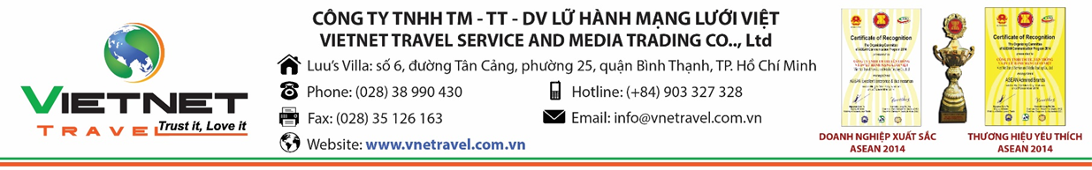
CHƯƠNG TRÌNH DU LỊCH
VŨNG TÀU - CÔN ĐẢO
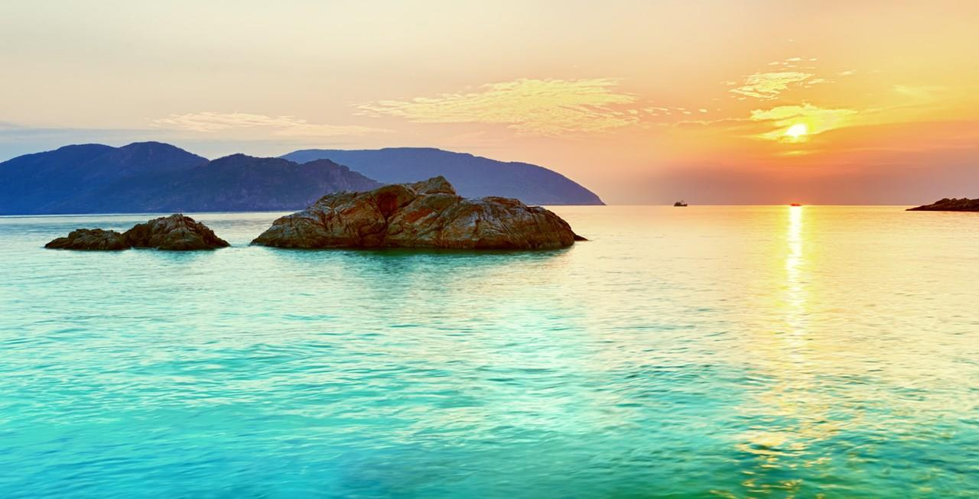
Thời gian: 3 ngày 2 đêm
Phương tiện: Xe, tàu cao tốc
Khởi hành: Hàng ngày

GIÁ TOUR | PHỤ THU PHÒNG ĐƠN
5.390.000 VNĐ/khách | RESORT | KS 2 SAO
 | 1.850.000VND/ phòng/ đêm | 850.000 VND/phòng/2 đêm

NGÀY 01: TP.HCM – VŨNG TÀU – CÔN ĐẢO ( Ăn sáng, trưa, tối)
- Buổi sáng: Xe và HDV đón quý khách tại điểm hẹn, khởi hành đi Vũng Tàu, khi đến nơi quý khách di chuyển đến nhà hàng dùng điểm tâm sáng.
- Sau bữa điểm tâm, đoàn tiếp tục di chuyển đến cảng Cầu Đá, làm thủ tục lên tàu cao tốc 5* Con Dao Express 36 khởi hành đi Côn Đảo.
- Tàu cập bến tại Cảng Bến Đầm, cách trung tâm Côn Đảo 13km. Xe sẽ có mặt tại đây để đón đoàn. Cảng Bến Đầm là cảng lớn nhất tại Côn Đảo, đóng vai trò vô cùng quan trọng trong vận chuyển, giao dịch, giao thông, kinh tế… của Côn Đảo.
- Trên đường về thị trấn Côn Đảo, quý khách sẽ qua các địa danh nổi tiếng như:
- Bãi Nhát
- Đỉnh Tình Yêu
- Mũi Cá Mập.
- 12h00: Xe đưa quý khách đến nhà hàng dùng cơm trưa và về khách sạn nhận phòng.
- Buổi chiều: Là khoảng thời gian để quý khách nghỉ ngơi thư giãn tại Resort.
- Buổi tối: Sau khi dùng bữa tối, quý khách tiếp tục tự do khám phá Côn Đảo về đêm và tham gia chương trình viếng mộ Cô Sáu tại nghĩa trang Hàng Dương.
NGÀY 02: CÔN ĐẢO (Ăn sáng, trưa, tối)
- 07h00: Đoàn dùng bữa sáng tại khách sạn, sau đó đi tham quan cụm di tích lịch sử tại trung tâm thị trấn:
- Trại Phú Hải: Đây là trại tù cổ nhất trong hệ thống nhà tù Côn Đảo.
- Chuồng cọp kiểu Pháp: còn gọi là trại Phú Tường.
- Chuồng cọp kiểu Mỹ: còn gọi là trại Phú Bình, được xây dựng năm 1971. Chuồng Cọp là nơi chủ yếu tra tấn tù nhân về mặt tinh thần.
- Nghĩa Trang Hàng Dương: Đây là nghĩa trang lớn nhất Côn Đảo, Nơi đây có phần mộ của nhiều đồng chí nổi tiếng như Lê Hồng Phong, Nguyễn An Ninh, Lê Văn Việt, nữ anh hùng Võ Thị Sáu (cô Sáu). Thông thường hàng đêm, khoảng 22 giờ là thời điểm khách hành hương viếng mộ cô Sáu.
- Khu biệt lập Chuồng Bò: Đây là khu vực được dùng để chăn nuôi bò thời Pháp, Mỹ. Địch đã dùng khu vực này để tra tấn tù nhân một cách dã man bằng cách ngâm họ vào hầm phân bò.
- Miếu bà Phi Yến (An Sơn Miếu)
- 12h00: Tham quan xong, đoàn sẽ về lại thị trấn và dùng bữa trưa ở nhà hàng.
- Buổi chiều: du khách sẽ được hướng dẫn đi theo đường Cỏ Ống - là cung đường ven biển tuyệt đẹp để đến với bãi Đầm Trầu.
- Đoàn sẽ tham quan:
- Miếu hoàng tử Cải là con chúa Nguyễn Ánh và bà Hoàng Phi Yến.
- Tắm biển ở bãi Đầm Trầu. Đây là một trong những bãi biển còn nguyên sơ của Côn Đảo với phong cảnh tuyệt vời, làn nước trong vắt và tĩnh lặng. Tại đây quý khách có thể tự do tắm biển và thưởng thức hải sản tươi sống (chi phí tự túc).
- Buổi tối: Đoàn tự do khám phá Côn Đảo về đêm.
NGÀY 03: CÔN ĐẢO – VŨNG TÀU – TP. HỒ CHÍ MINH (Ăn sáng, trưa)
- 07h00: Quý khách dùng bữa sáng, sau đó xe đưa đoàn đi tham quan:
- Hồ An Hải (đây là một trong 2 hồ nước ngọt lớn nhất của đảo - hồ còn lại là hồ Quang Trung)
- Chùa Núi Một (Vân Sơn Tự): Đây là ngôi chùa duy nhất tại Côn Đảo, cũng được biết đến là địa điểm có thể ngắm toàn cảnh Côn Đảo từ trên cao.
- Quý khách dạo chơi mua sắm đặc sản tại Chợ Côn Đảo.
- Buổi trưa: Xe quay về khách sạn, trả phòng và ăn trưa.
- Buổi chiều: xe đưa đoàn đến cảng Bến Đầm để làm thủ tục lên tàu trở về lại Vũng Tàu (tàu 5* Côn Đảo Express khởi hành lúc 13h00). Sau khi đến Vũng Tàu, xe sẽ đón quý khách để trở về TP. HCM.
- 18h30: Xe sẽ đưa đoàn có mặt tại TP. HCM, kết thúc chương trình Tour Vũng Tàu - Côn Đảo 3N2Đ bằng tàu 5* Côn Đảo Express nhiều trải nghiệm. Chào tạm biệt và hẹn gặp lại!
CHI PHÍ BAO GỒM:
- Xe đời mới, có điều hòa suốt tuyến
- Vé tàu cao tốc 5* Con Dao Express 36 tuyến Vũng Tàu - Côn Đảo khứ hồi (hạng vé Eco)
- Khách sạn theo tiêu chuẩn 02 hoặc 03 khách/ phòng.
- Chi phí ăn uống:
- 3 bữa điểm tâm
- 5 bữa chính (150k/ suất)
- Vé vào các điểm tham quan.
- Bảo hiểm du lịch (không áp dụng với khách trên 80 tuổi hoặc có tiền sử bệnh tim mạch, đột quỵ...)
- Hướng dẫn viên suốt tuyến.
- Nước suối (2 chai/ ngày).
- Khăn lạnh 2 cái/ ngày.
CHI PHÍ KHÔNG BAO GỒM:
- Thuế VAT.
- Phụ thu phòng đơn:
- Nếu quý khách có nhu cầu ở resort 3* phụ thu: 1.850.000đ/ phòng/ đêm (resort)
- 850.000 đồng/phòng/2 đêm (đối với khách sạn 2 sao)
- Giặt ủi điện thoại, ăn uống, các chi phí cá nhân khác….
CHI PHÍ DÀNH CHO TRẺ EM:
- Trẻ em từ 5 tuổi trở xuống miễn phí, gia đình tự túc cho bé
- Trẻ em từ 6 – 11 tuối tính ½ giá người lớn được hưởng: 1 chỗ trên xe, thuyền, 1 suất ăn như người lớn, vé tham quan và ngủ chung giường với ba mẹ.
- Trẻ em 12 tuổi tính như người lớn.
ĐIỀU KIỆN HỦY TOUR:
- Sau khi xác nhận và thanh toán (ít nhất 50% tiền cọc giữ chỗ và thanh toán 100% tối thiểu 24 tiếng trước ngày khởi hành), nếu :
- Hủy tour 10 ngày trước ngày khởi hành: phí hủy 50% tiền tour+100% tiền vé máy bay
- Hủy tour 3 ngày trước ngày khởi hành: phí hủy 70% tiền tour + 100% tiền vé máy bay
- Hủy tour trước 24h so với khởi hành: phí hủy 100% tiền tour + 100% tiền vé máy bay
** Trong trường hợp khách quan như: khủng bố, thiên tai, … hoặc do có sự cố, sự thay đổi lịch trình của các phương tiện vận chuyển công cộng như: máy bay, tàu hỏa, … thì công ty sẽ giữ quyền thay đổi lộ trình chuyến du lịch bất cứ lúc nào vì sự an toàn và thuận tiện cho khách hàng và sẽ không chịu trách nhiệm bồi thường những thiệt hại phát sinh.
Chúc quý khách một chuyến đi thú vị và bổ ích.

